Liebe Schülerin, lieber Schüler!

Du hast dich in der vergangenen Woche mit der Sonne☼ beschäftigt.

Schau dir zunächst die folgende Seite an:

**DI**

Klicke auf diesen Link:

[http://www.frage-trifft-antwort.de](https://www.youtube.com/redirect?v=dDJ8dFNzGFA&event=video_description&q=http%3A%2F%2Fwww.frage-trifft-antwort.de&redir_token=R3qUdAuDiYAayNO53Em_F-yAIU58MTU5MDU2Mzc1MkAxNTkwNDc3MzUy) →

Startseite von Frage trifft Antwort (nicht über YouTube)

Gib oben rechts bei der Suchfunktion → „Tag und Nacht“ ein.

Klicke dann auf die Erdkugel →

Video „Warum gibt es Tag und Nacht?

Schau dir das **Video** an; es fasst zusammen, was du dir in der letzten Woche erarbeitet hast.

Dazu auf der Seite gibt es einen **kleinen Quiz** und ein **Spiel/eine Animation**. Probiere beides aus!

**MI**

Ohne Sonne kein Leben – aber die Sonne ist nicht nur nützlich, sondern kann auch schaden.

Die UV-Strahlung verursacht Sonnenbrand und Bindehautentzündung am Auge. Die Haut altert schneller, Hautkrebs kann entstehen – wenn wir nicht auf unsere Haut achten!

☼Wie schützt du dich vor starker Sonneneinstrahlung im Sommer?

Notiere deine Regeln zum gesunden Umgang mit der Sonne.

☼Lies das folgende AB und notiere, wovon die Stärke der Sonnenstrahlung abhängt.

**Die Strahlung der Sonne**

Die Strahlung der Sonne enthält unter anderem

✱ die Wärme spendende **Infrarot-**Strahlung **(IR)**,

✱ die **sichtbare** Strahlung **(das Licht)** und

✱ die **ultraviolette** Strahlung **(UV).**

Bei der **ultravioletten** Strahlung unterscheidet man weiter in **UV-A-,**  **UV-B-** und **UV-C-**Strahlung.

Die **UV-C-Strahlung** wird vollständig in der **Ozonschicht** der Atmosphäre abgefangen,

die **UV-B-Strahlung** immerhin noch zu knapp **90** Prozent.

Die **UV-A-Strahlung** dagegen gelangt weitgehend ungehindert bis auf die Erdoberfläche.

Wie stark die UV-Strahlung ist, hängt von verschiedenen Faktoren ab:

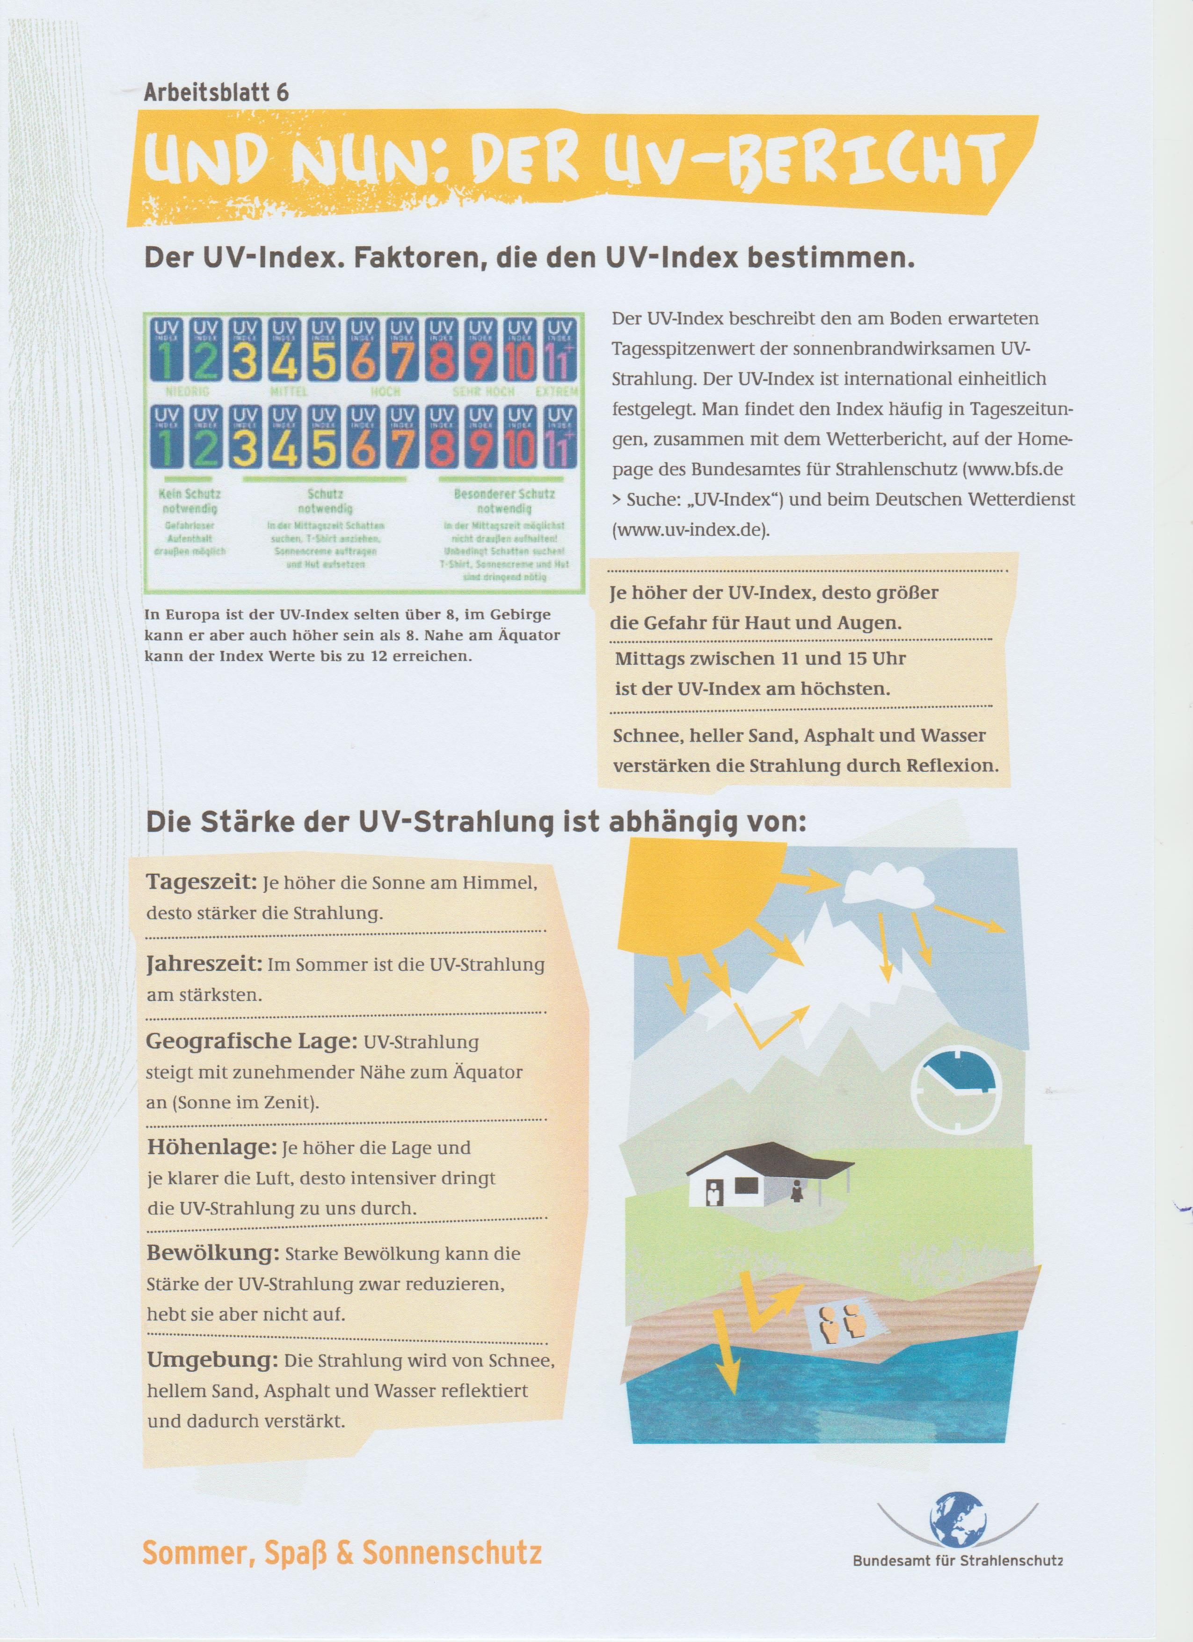

Kennst du deinen Hauttyp?

Davon hängt es ab, wie lange du dich ungeschützt in der Sonne aufhalten solltest.

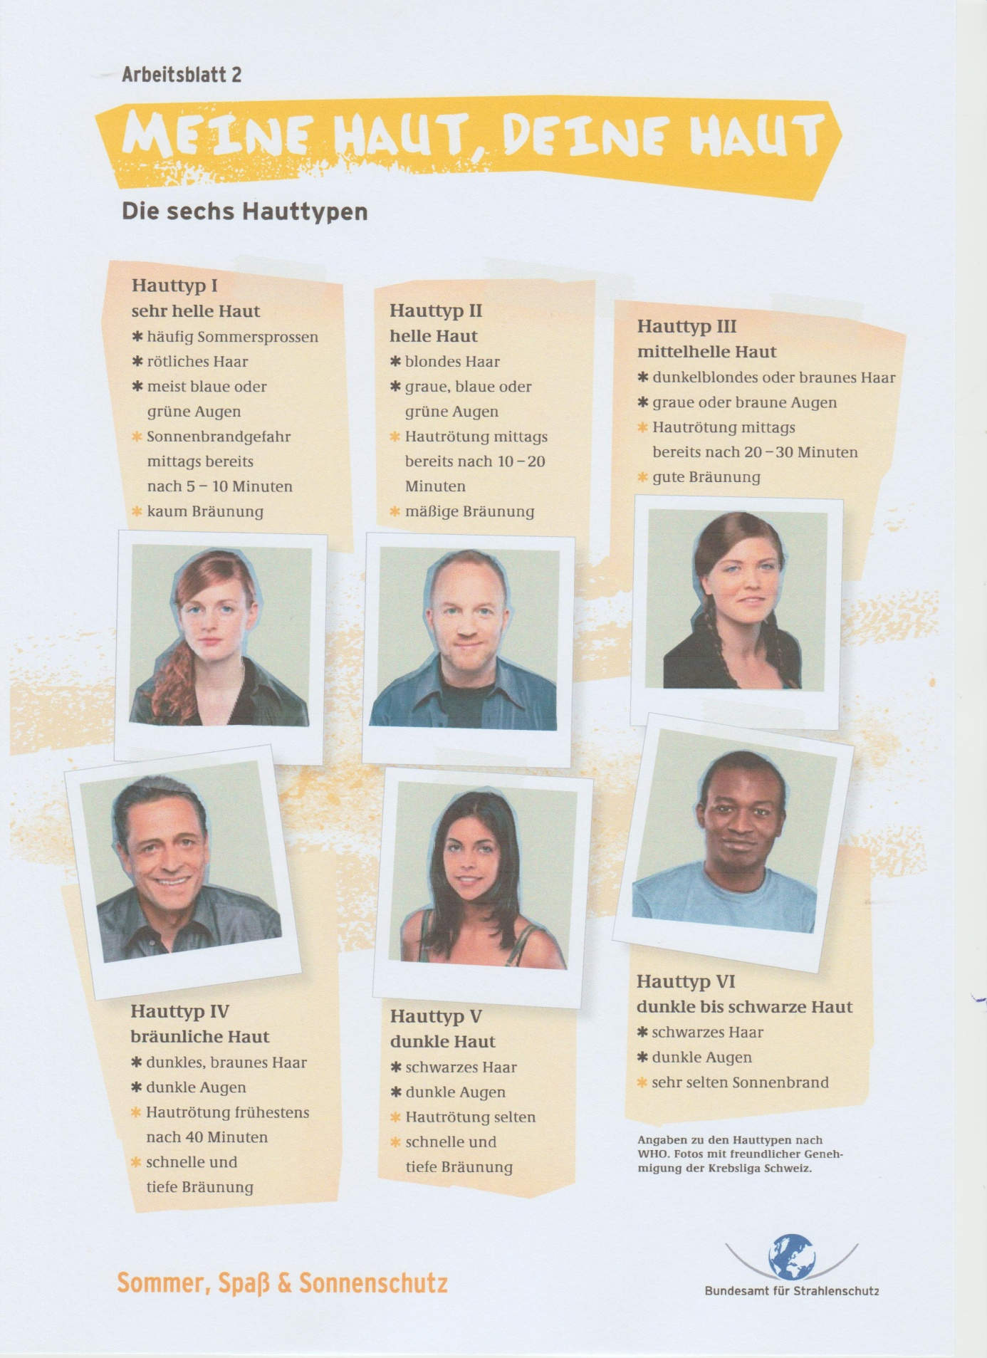

☼Notiere, welchen Hauttyp du hast.

**DO**

Lies **S. 94 im Buch** und beantworte die Fragen kurz im Hefter:

☼ Was geschieht, wenn Infrarot-Strahlung auf einen Körper trifft?

☼Wie nutzt der Mensch diese Strahlung?

☼Führe den **Versuch** durch und notiere dein Messergebnis.

**Wie kannst du es erklären?

Lies nun **S. 97** und beantworte die Fragen kurz im Hefter:

☼Notiere die Vorteile von Solarzellen und Sonnenkollektoren im Vergleich zur Ölheizung.

☼Wo hast du Solarzellen/Sonnenkollektoren in deiner Umwelt gesehen? Schreibe in ganzen Sätzen.



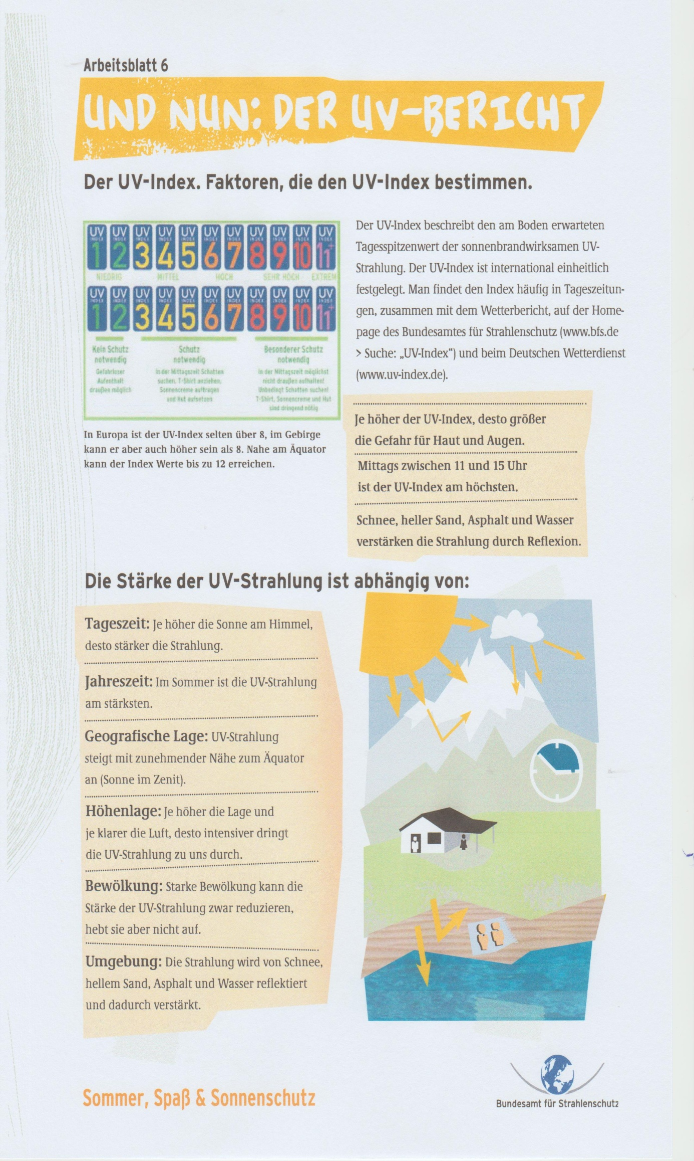

Unser Sonnensystem



© Stiftung Lesen, Mainz 2019„Sterne: Blick in unendliche Weiten“ (ZDFtivi | Löwenzahn), Spieldauer: ca. 24 Min. (verfügbar bis 21.07.2021): https://bit.ly/318PFWi

Aufgabe:

Recherchiere im Internet zu den Planeten. Nützliche Informationen findest du auf der Seite Mauswiesel (https://bit.ly/31g62Rd) und im Kindernetz (https://bit.ly/2Kqyrvz).

Notiere deine Ergebnisse in Stichworten für *3 Planeten/** 5/ *** alle Planeten in einer Tabelle im Heft.

Recherchiere zusätzlich, z. B. auf der Internetseite Wissenskarten (https://bit.ly/2x1mbwr).

So kannst du z.B. die Ergebnisse aufschreiben:

MERKUR

|  |  |
| --- | --- |
| Aussehen: |  |
| Größe/Durchmesser: |  |
| Anzahl der Monde: |  |
| Entfernung von der Sonne: |  |
| Umlaufzeit um die Sonne: |  |
| Temperatur: |  |
| Geschwindigkeit: |  |
| Dauer eines Tages: |  |
| Besonderheit: |  |



**Lies den Text und male die Planeten reihe (siehe unten) entsprechend an. Zeichne sie vorher in dein Heft. Schreibe die Anfangsbuchstaben des Planeten darunter.**

**Die Planeten unseres Sonnensystems**

Die **Sonne** ist der größte Himmelskörper in unserem Sonnensystem und ein riesiger Feuerball. Male die Sonne gelb und orange an.

Der Planet, auf dem wir leben, ist die **Erde**. Weil eine große Fläche unseres Planeten mit Wasser bedeckt ist, nennt man ihn auch den blauen Planeten. Er ist der drittnächste Planet der Sonne. Male die Erde dunkelblau an.

**Merkur** ist der kleinste Planet unseres Sonnensystems. Er hat die kleinste Umlaufbahn um die Sonne. Male den Merkur grau an.

Der **Mars** hat seinen Namen vom römischen Kriegsgott. Wegen des Minerals Hämatit, das fast die ganze Oberfläche bedeckt, nennt man ihn auch den roten Planeten. Male den vierten Planeten unseres Sonnensystems rot an.

**Saturn** ist der sechste Planet. Er ist sehr weit von der Sonne entfernt und deshalb ein sehr kalter Planet. Er hat mehrere Ringe aus Eisbrocken und Staub. Male einen grünen Ring um den Saturn.

Der **Uranus** hat seinen Namen von einem griechischen Gott. Er ist der siebte Planet. Seine obersten Wolkenschichten bestehen aus verschiedenen Gasen. Sie verleihen ihm das blaugrüne Aussehen. Male ihn in diesen Farben an.

Der **Jupiter** ist der größte Planet unseres Sonnensystems und ungefähr elf Mal so groß wie unsere Erde. Er besteht hauptsächlich aus Wasserstoff und Helium. Male den Jupiter gelb mit schwarzen Streifen an.

Die **Venus** ist der zweite Planet unseres Sonnensystems und fast so groß wie die Erde. Sie hat ihren Namen von der römischen Göttin der Liebe und Schönheit. Wenn du einen Tag auf der Venus verbringen wolltest, müsstest du es fast acht Monate dort aushalten. Denn die Venus dreht sich sehr langsam um die eigene Achse. So entspricht ein Venustag 243 Erdtagen, also fast acht Monaten. Male den hellsten Planeten gelb an.

Der **Neptun** ist der Planet, der von der Sonne am weitesten entfernt und nach dem römischen Gott des Wassers benannt ist. Der Neptun hat eine auffällige blaue Farbe, die er von dem Gas Methan erhält. Male den Neptun blau an.

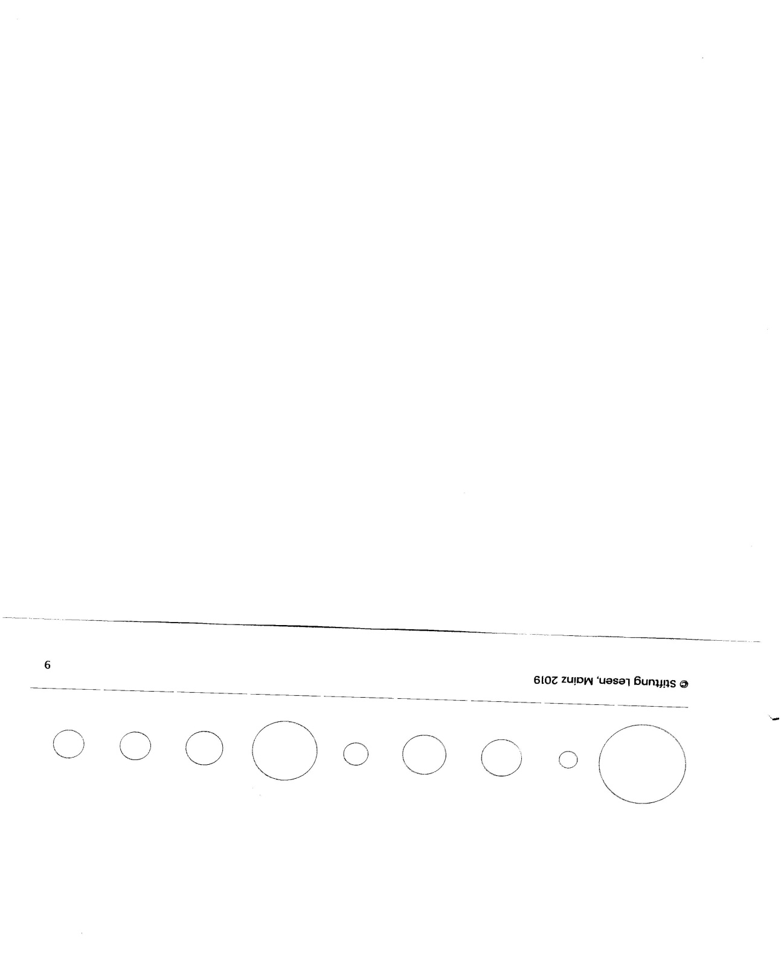

Merksatz zu unserem Sonnensystem

Aufgabe:

Betrachte die einzelnen Planeten unseres Sonnensystems.

Schneide anschließend die Planetenbilder aus oder zeichne sie nach diesen Bildern ab. Ordne sie mit Hilfe des bekannten Merksatzes den passenden Buchstaben zu, und bringe sie so in die richtige Reihenfolge.

Klebe/Zeichne die Planeten auf ihren Umlaufbahnen um die Sonne.

MIR MEIN UNSERE

  

 VATER  ERKLÄRT

NACHBARPLANETEN SONNTAG

  JEDEN 

„

Der Weltraum-Check: Checker Tobi

im Weltraum“ (ARD-Serie „Die Checker“ |

Reportage für Kinder, YouTube),

Spieldauer: ca. 24 Min.:

https://bit.ly/

Die Planeten unseres Sonnensystems

**Lies den nachfolgenden Text aufmerksam durch. Markiere Schlüsselwörter**

**mit einem farbigen Stift. Beantworte anschließend die Fragen zum Text im Hefter.**

Planeten sind Himmelskörper, die sich um eine Sonne drehen. Unsere Sonne ist ein Stern, der die Planeten anleuchtet. Nur deshalb können wir die Planeten sehen, denn sie selbst sind kalt und strahlen kein Licht aus.

Zu unserem Sonnensystem gehören acht unterschiedlich große Planeten. Mit Merkur und Venus liegen nur zwei Planeten näher an unserer Sonne als die Erde. Der erste Planet, der von der Sonne aus gesehen hinter der Erde liegt, ist der Mars, der auch der rote Planet genannt wird.

Noch weiter von der Erde entfernt sind der Jupiter, der Saturn, der Uranus und der Neptun. Diese vier äußeren Himmelskörper unseres Sonnensystems bestehen hauptsächlich aus Gas.

Die inneren Planeten haben die Gemeinsamkeit, dass sie hauptsächlich aus festen Bestandteilen bestehen. Bis vor wenigen Jahren zählte auch der Zwergplanet Pluto zu den Planeten des Sonnensystems. Weil er so klein ist und eine ungewöhnliche Umlaufbahn um die Sonne hat, gilt er inzwischen nicht mehr als Planet.

Die vielen weiteren Planeten, die bereits entdeckt wurden, nennt man Exoplaneten, weil sie sich nicht um unsere Sonne, sondern um einen anderen Stern

drehen und für Raumschiffe unerreichbar sind.

Die Erde ist aufgrund ihrer Merkmale (z. B. Temperatur) der einzige Planet unseres Sonnensystems, auf dem derzeit Leben möglich ist.

Auch auf dem Mars, der von seinen Voraussetzungen unserem Planeten am ähnlichsten ist, könnte ein Mensch aufgrund von ungefilterten Strahlen der Sonne und sehr kalten Temperaturen in der Nacht nur in einem Raumanzug überleben. Der Mars wurde in den letzten Jahren mithilfe verschiedener Raumsonden erkundet.

1. Wann wird ein Himmelskörper als Planet bezeichnet?

3. Was sind Exoplaneten?

4. Warum ist auf den anderen Planeten unseres Sonnensystems kein Leben möglich?

5. Warum wird der Pluto nicht mehr als Planet anerkannt?

Weiterführende Linktipps

**.** Planeten (Planet Schule): https://bit.ly/2yp1sUg

**.** esa Kids (European Space Agency): https://bit.ly/2YzRle7

**.** Der kleine Prinz (KiKA von ARD und ZDF): https://bit.ly/2YZRraM

**.** Leben auf Planeten (ZDFtivi; Laufzeit: ca. 1 Min.; verfügbar bis 24.11.2022): https://bit.ly/2ZUq1on

**.** Virtuelle Reise durch unser Sonnensystem (DLR): https://bit.ly/2YWKe